Игра «Homecoming»

Автор: Рязанов Тимофей

Идея

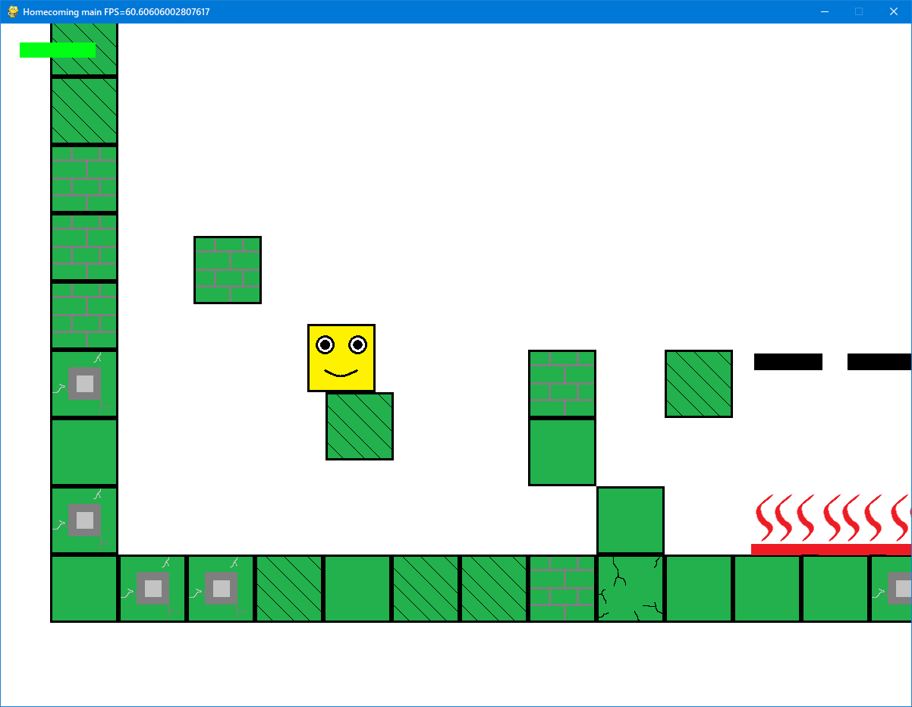Игра в жанре 2D платформера на основе языка python и библиотеки pygame. Играть предстоит за жёлтый квадрат, который путешествует по двухмерным измерениям. Его целью является пройти все измерения и вернуться в своё. Объекты, которые есть в игре: персонаж, который может передвигаться и выплёвывать огненные шары, стена, платформа, огонь, дверь, шипы, нестабильная стена, три вида монстров, предмет. Всего существует пять уровней, расположенных в порядке возрастания сложности. Первый уровень является обучающим. В нём игрок поймёт все основные механики игры. Следующие два уровня сложнее предыдущего, но не вызывают затруднений. Четвёртый и пятый уровни особенно сложны. В конце игрок увидит текст с поздравлением. Результаты игрока сохраняются.

Особенности реализации:

В файле engine.py находятся классы всех объектов, функции для постройки и запуска уровня, все группы спрайтов и пользовательские события. Каждый объект в игре является экземпляром класса, унаследованного от Sprite. В файле main.py находится игровой цикл, происходит сохранение результатов, движение камеры за персонажем, проверка событий, функции выхода в главное меню и в меню выбора уровня.

Каждый уровень представляет собой файл в формате csv. В нём представлены цвет и координаты объектов. Данные разделены символом «;». Чтобы создать уровень, необходимо расположить пиксели соответствующего цвета в графическом редакторе, сохранить изображение в формате png, после чего нужно запустить файл engine.py и ввести номер уровня. После этого в папке data появится файл, который уже может быть открыт игрой как уровень. Такая механика создания уровней существенно облегчила разработку и дала возможность быстро добавлять новые уровни, никак не затрагивая код игры. Прогресс игрока сохраняется в файле progress

Для запуска игры необходимы следующие библиотеки:

Pygame версии 2.1.2

Pillow версии 9.0.0

